ROMÁNIA
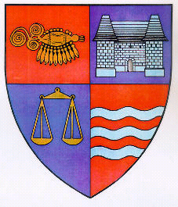
JUDEŢUL MUREŞ
CONSILIUL JUDEŢEAN

___________________________________________________________________
540026, Tîrgu-Mureş, Str. Primăriei nr. 2,
Tel : +(40)2 65 263211, Fax : +(40) 265 268718
http ://www.cjmures.ro, e-mail : cjmures@cjmures.ro

14.07.2006

COMUNICAT DE PRESĂ

Şeful Delegaţiei Comisiei Europene la Bucureşti în vizită în judeţul Mureş

În data de 18 iulie 2006, Preşedintele Consiliului Judeţean Mureş, Lokodi Edit Emőke, se va întâlni cu Şeful Delegaţiei Comisiei Europene la Bucureşti, aflat în vizită în judeţul Mureş. Întâlnirea va avea loc în Sala de Protocol al Palatului Administrativ, cu începere de la ora 9.30.
Întâlnirea are loc în cadrul vizitei de două zile pe care Şeful Delegaţiei Comisiei Europene la Bucureşti, dl. Jonathan Scheele, o efectuează în judeţul Mureş, scopul fiind acela de a se întâlni cu autorităţile locale, dar şi inspectarea unor obiective realizate cu finanţare europeană nerambursabilă.
Printre proiectele care vor fi vizitate se numără cele realizate de instituţii publice şi private în diverse domenii, cum ar fi activităţi generatoare de venituri, educaţie, instruire, servicii sociale şi medicale, dar şi infrastructură.
In data de 18 iulie, între orele 12.00-12.45, în Sala Mică din Palatul Administrativ este programată o conferinţă de presă.

PREŞEDINTE

LOKODI EDITA EMŐKE

Întocmit: MA
Director: VB

